Фестиваль военно-патриотической песни
01.03.2024
В зданиях школы № 2001 прошел фестиваль военно-патриотической песни.

На фестивале прозвучали песни о подвигах солдат, о любви к Родине, о важности мирного неба над головой. Участие в таком фестивале помогает детям лучше понять и ценить историю своей страны, формирует у них чувство ответственности за будущее России.

Фото: "ГБОУ Школа № 2001"

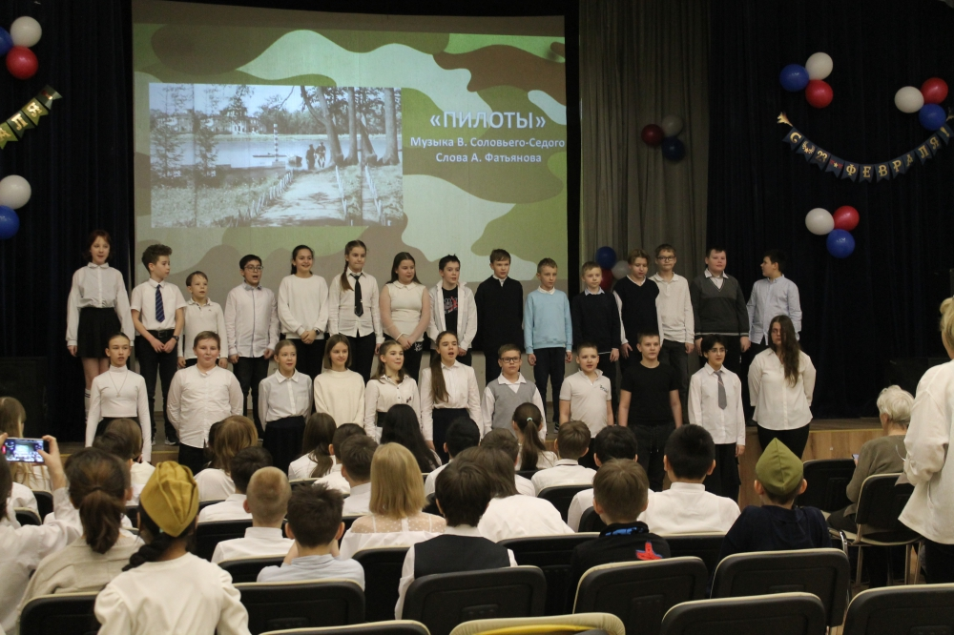

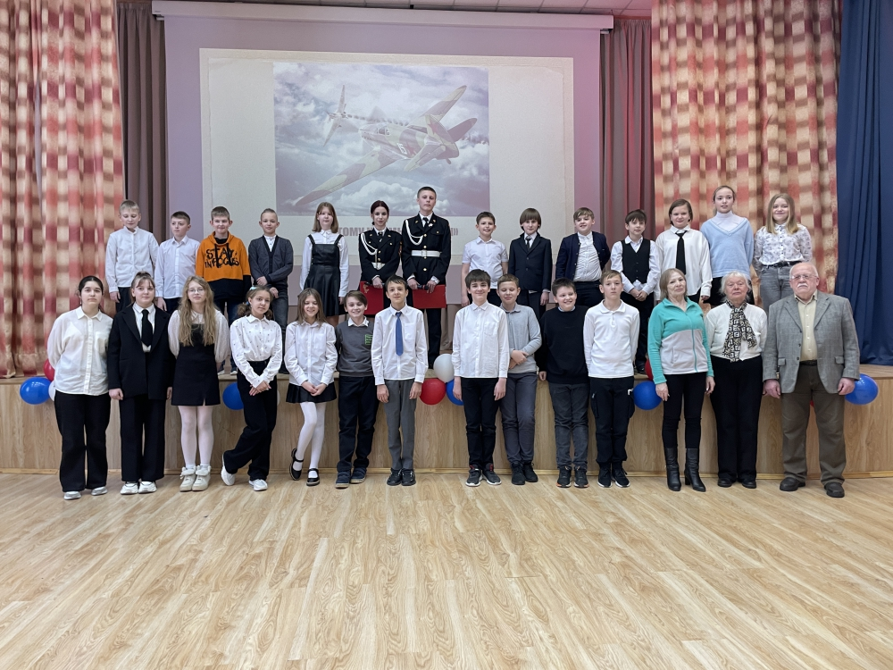

Адрес страницы: http://birulevo-zapadnoe.mos.ru/counter-terrorism/anti-terrorist-activities-of-the-western-biryulyovo-district-of-southern-administrative-district-of-/measures-to-combat-extremism-and-terrorism/detail/12200200.html
Управа района Бирюлево Западное города Москвы

